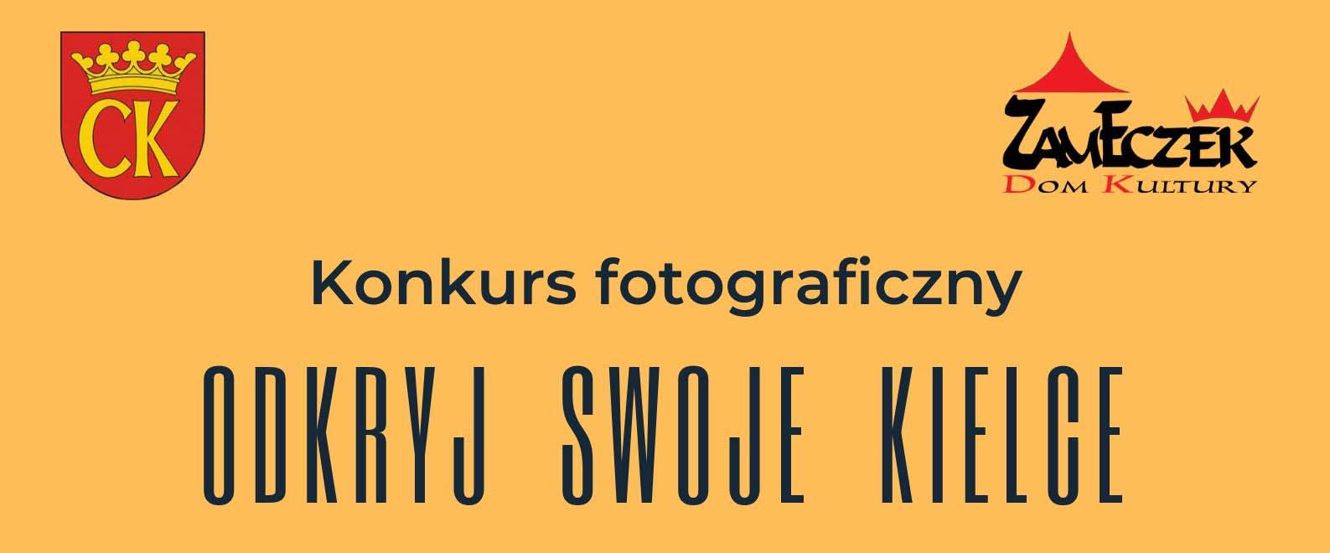

**PROTOKÓŁ**

z posiedzenia Jury Konkursu Fotograficznego

pt. „ODKRYJ SWOJE KIELCE” organizowanego przez Dom Kultury Zameczek.

Konkurs skierowany był do wszystkich miłośników fotografii: młodzieży, dzieci   
(za pisemną zgodą opiekunów prawnych) oraz osób dorosłych.

Konkurs polega na wykonaniu przez uczestników fotografii przedstawiających ciekawe, piękne miejsca w Kielcach, które są znane lub mniej znane szerszemu gronu mieszkańców a godne zaprezentowania.

Dnia 18.06.2020 r. Jury w składzie:

1. Anna Kaleta (Przewodniczący)

2. Łukasz Zarzycki (Juror)

3. Jerzy Piątek (Juror honorowy)

4. Marcin Michalski (Juror)

po obejrzeniu wszystkich prac, spełniających kryteria podane w regulaminie,  
 postanowiło przyznać nagrody:

**Kategoria dzieci i młodzież:**

**I Miejsce**

Nicola Zalewska

**II Miejsce**

Alan Kmiecik

**III Miejsce:**

Julia Nadrzewia

**Wyróżnienia:**

Amelka Adamczak

Gabriela Krzysztofik

**Kategoria dorośli:**

**I Miejsce** Zbyszek Zalewski

**II Miejsce**

Tomasz Krzysztofik

**III Miejsce:**

Katarzyna Żugaj

**Wyróżnienia:**

Damian Stachura

Marta Chabior

Dawid Kmiecik

Anna Kopczyńska

Katarzyna Górecka

Janusz Jagielski

**Nagroda Jerzego Piątka**

Damian Stachura

Prace zostaną zaprezentowane na wystawie połączonej z wręczeniem nagród w dniu  
 03.07.2020r. w DK "Zameczek" ul. Słowackiego 23 w Kielcach.